- Indico a tomada de providências quanto à caixa d’água localizada no Pátio dos Trilhos, pois os comerciantes reclamam que ela tem sido abrigo de pombos e podem se tornar focos da dengue. Segue foto do local.
- Indico a tomada de providências para que a Rua São Lucas, Centro, seja convertida em mão única, pois ela é muito estreita. Tal solicitação é feita em nome dos munícipes que reclamam de diversos transtornos no local. Seguem fotos.
––––– Não houve mais indicações do vereador para a S.O. de 21/05/2014 –––––
Indicação (Relatório 0830/14) – Vereador Rogério Timóteo – item “a”
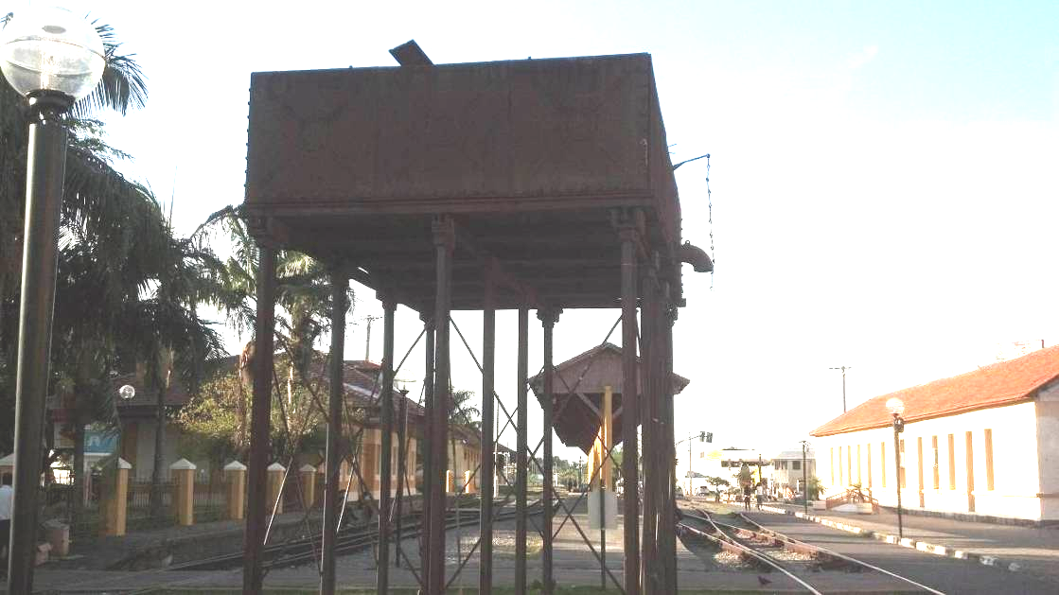

Indicação (Relatório 0830/14) – Vereador Rogério Timóteo – item “b”
